实验四 性能测试综合实验

一、实验目的

练习对一个软件的功能模块开展自动化性能测试的过程。

二、基本要求

通过实验，使学生熟悉使用自动化的测试工具测试一个软件系统的性能的过程。测试完成还要分析测试的结果，提交性能测试报告；并能够独立撰写实验报告。

三、实验设备及环境

- Windows 操作系统
- 性能测试工具 LoadRunner

四、实验内容

- 熟悉实验用被测系统的功能；
- 设计性能测试用例，选择性能测试工具并进行性能测试；
- 提交性能测试报告。

五、实验学时

6 学时。（备注：本次实验两周完成，第一周做题目 1，第二周完成题目 2，整理成一份实验报告上交。）

六、实验报告

把录制的性能测试脚本，以及性能测试报告写入实验报告，提交 word 版本即可。性能测试报告中包括：设计的测试场景截图，测试执行的过程截图，事务的成功率是多少，事务的响应时间多少，并最终给出结论，性能测试目标是否达到。

题目 1 飞机订票系统登录功能自动化性能测试脚本生成

（一） 被测系统演示

Web Tours 是 HP LoadRunner 软件自带一个飞机订票系统网站，Web Tours网站主要是提供方全世界用户进行网上订票、查看订票信息、预订机票、修改预订机票的功能支持。
在本次实验中，我们需要对 Web Tours 网站登陆功能进行性能测试，得到该功能基于一定负载的数据处理能力。
使用该系统首先要启动相关案例中该程序的 web 服务器。然后运行该网站，登录的时候选择用户名为 jojo，密码是 bean，保证该系统可以正常使用。完成
后关闭此网站即可。

（二） LoadRunner 测试脚本生成

打开 virtual User Generator 虚拟用户生成器，如下图所示：
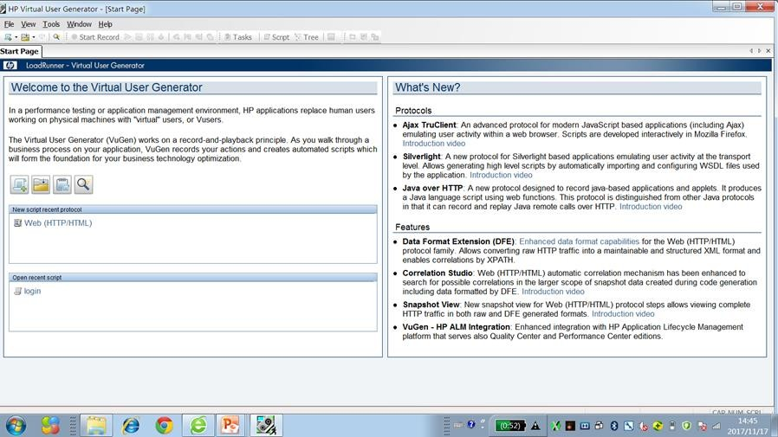

点击菜单里面的开始录制按钮，在录制前要保证目前的录制协议是 web
（http/html），点击开始录制按钮后打开了如图所示的对话框：

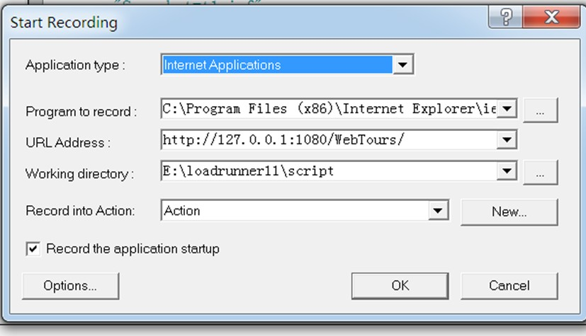

在本对话框中，第一项是选择录制的浏览器类型，这里使用默认类型即可。第二项是选择使用的浏览器的程序目录，这里根据你使用的浏览器不同选择不同的路径。第三项是输入你要录制的网站的网址，这里按照图示给定网站路径即可。第四项是工作路径，即你录制的脚本存放到那个目录中。第五项是选择录制脚本的场景，这里有三个场景，分别是 vuser_init 初始化场景、Action 场景、 vuser_end 结束场景。放在第一个初始化场景和最后一个结束场景中的脚本只能运行一次，在 action 场景中的脚本可以运行多次，如果我们要模拟 10 个并发用户登录系统，看看系统的反应情况，那么脚本就需要录制在 action 里面。设定好了该界面点击 ok 按钮即可。
系统自动打开网站，我们输入用户名：jojo，密码：bean。登录进入系统，然后关闭系统。整个操作过程执行完毕，点击结束录制按钮，录制结束。录制条的各项功能说明如图所示：
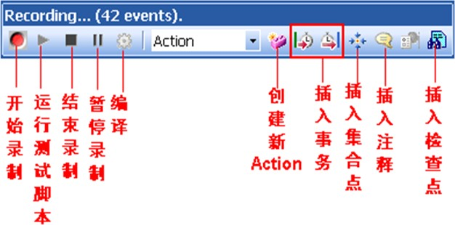

录制结束后会生成脚本，生成的脚本如图所示：

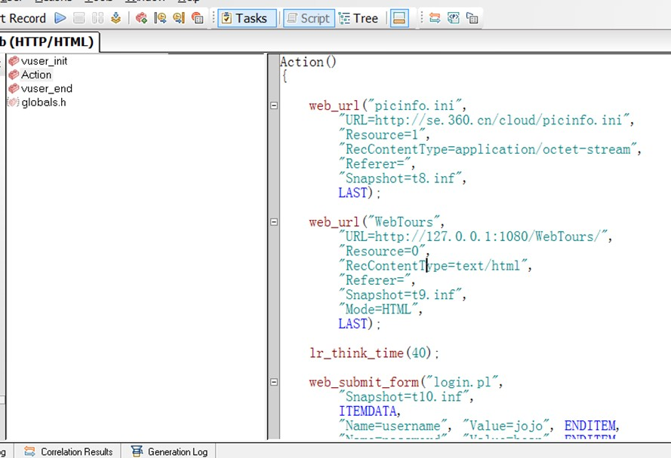

web_url("WebTours","URL=http://127.0.0.1:1080/WebTours/", "Resource= 0", "RecContentType=text/html", “Referer=”, “Snapshot=t9.inf”, “Mode=HTML”,LAST);//这里给定的是你登录的系统的网址
lr_think_time(40); //这里录制的是思考时间，即你操作系统时中间停顿的时间
web_submit_form("login.pl","Snapshot=t10.inf", ITEMDATA, "Name=username", "Value=jojo", ENDITEM, "Name=password", "Value=bean", ENDITEM, "Name=login.x", "Value=58", ENDITEM, "Name=login.y", "Value=15", ENDITEM, LAST); //这里给定了你登录系统提交的表单的内容，包括用户名和密码
web_image("SignOff Button", •"Alt=SignOff Button", "Snapshot=t11.inf", LAST); //这里指明的是你点击的按钮
return 0;

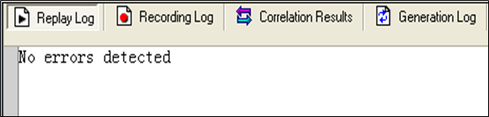
大家把生成的脚本进行编译查看语法是否有错误，如果语法没有错误，大家就把脚本复制粘贴到最后的性能测试报告中的测试脚本部分。编译可以使用快捷键 shift+F5。

如果编译没有错误会有上面的显示界面。

第五步：插入事务。在脚本的合适位置插入事务的开始点和事务的结束点。这样我们性能测试的时候就可以测试本事务的响应时间。
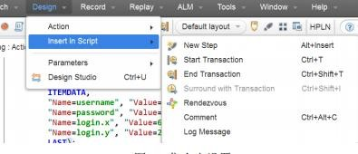
插入事务的菜单项大家参考上面的图示，事务插入到脚本中的位置如下所示：

web_url("WebTours","URL=http://127.0.0.1:1080/WebTours/", "Resource= 0", "RecContentType=text/html", “Referer=”, “Snapshot=t9.inf”, “Mode=HTML”,LAST);//这里给定的是你登录的系统的网址
lr_think_time(40); //这里录制的是思考时间，即你操作系统时中间停顿的时间
lr_start_translation(t_login);

web_submit_form("login.pl","Snapshot=t10.inf", ITEMDATA, "Name=username", "Value=jojo", ENDITEM, "Name=password", "Value=bean", ENDITEM, "Name=login.x", "Value=58", ENDITEM, "Name=login.y", "Value=15", ENDITEM, LAST); //这里给定了你登录系统提交的表单的内容，包括用户名和密码
lr_end_translation(t_login);

web_image("SignOff Button", •"Alt=SignOff Button", "Snapshot=t11.inf", LAST); //这里指明的是你点击的按钮
return 0;

这里我们的脚本就算设定好了，当然熟悉 loadrunner 的同学还可以自己加载集合点，还可以把用户名密码参数化，这里不做强求。保存脚本并退出。

题目 2 飞机订票系统登录功能自动化性能测试场景设计与
测试执行

（一） LoadRunner 场景设计与测试执行

打开场景控制程序设计场景，打开 virtual User Controller。在这个程序中，我们可以模拟用户的使用场景并对刚才录制的脚本进行性能测试，首先我们选择刚才录制的脚本加入场景控制器，如图所示：
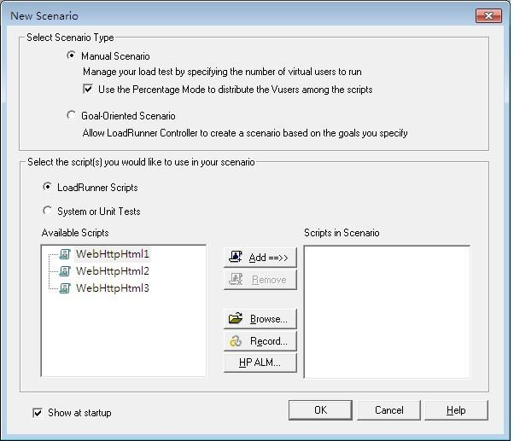

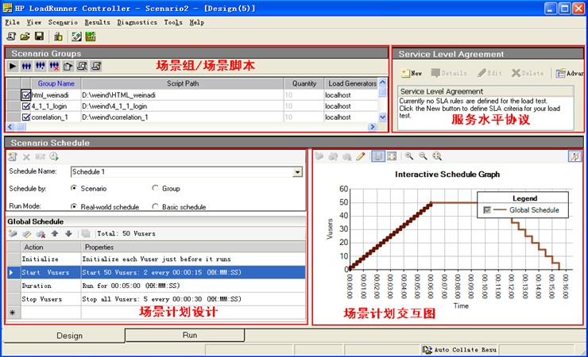
加载的是自己上次实验录制的脚本即可。加载完成后点击 ok 按钮，进入场景设计界面，如图所示：

在这里，我们主要设计左下角的场景计划设计部分，我们要设定多少个并发用户跑这个程序，每多少秒加载多少用户，持续跑多长时间，跑完后用户如何退出等。这里你们按照图示设计即可。图示是设定了 50 个虚拟用户并发的跑，每 15 秒加
载 2 个用户直到 50 个用户加载完毕，持续跑 5 分钟，跑完每 30 秒退出 5 个用户。设计完毕打开性能测试的执行界面，如下图所示：
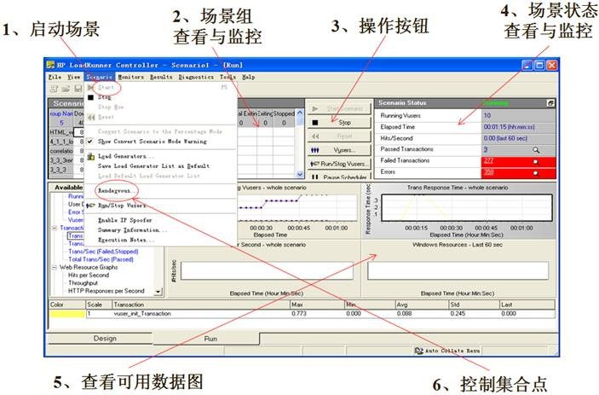

开启场景，同时监控各项性能指标，主要监控事务的成功率，我们自己定义的事务响应时间。
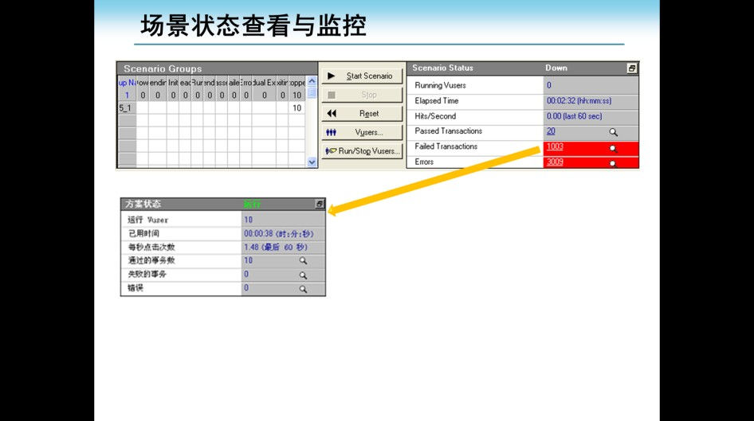

上图中，箭头起始的部分就是显示的成功的事务数和失败的事务数。我们通过计算就能得到事务的成功率是多少，计算公式为： 事务的成功率=成功的事务数
/(成功的事务数+失败的事务数)，一般的性能测试要求事务的成功率至少要在 95%以上，这里，我们把跑完的场景截图放到测试报告中，并计算事务的成功率写入测试报告。

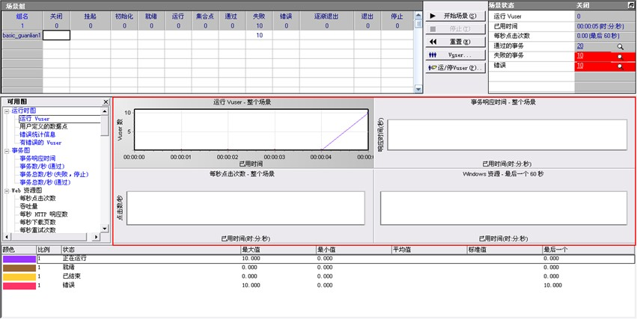

红色框可以监控各项性能指标，这里主要监控的性能指标是事务的响应时间，性能测试执行完毕，会显示事务的响应时间分别是多少，有一个最大值一个最小值一个平均值，大家把这个截图放入测试报告中，并给出事务的平均响应时间是多少。要求事务的平均响应时间不超过 3 秒。
到这里，性能测试过程就算是结束了。

（二） 性能测试结果分析报告

写性能测试报告并提交，提交 word 版本即可。性能测试报告中包括：设计的测试场景截图，测试执行的过程截图，事务的成功率是多少，事务的响应时间是多少，并最终给出结论，性能测试目标是否达到。

